Министерство Образования республики Беларусь
Учреждение Образования
«Брестский Государственный технический университет»
Кафедра ИИТ

Лабораторная работа №1
По дисциплине «Традиционные и интеллектуальные информационные технологии»

Тема: «Построение графиков полиномов одной переменной на заданном отрезке от одной переменной для заданного варианта в системе Mathcad»

Выполнил:
Студент 1 курса
Группы ИИ-23
Макаревич Н.Р.

Проверил:
Слинко Е.В.

РЕШЕНИЕ УРАВНЕНИЙ

Цель работы: Научится решать уравнения графическим и методом табуляции.

Ход работы:

- Строю график для своей функции на указанном промежутке [-2,0]
И=6 количество букв имени
Ф=9 количество букв фамилии

- Полученный график:
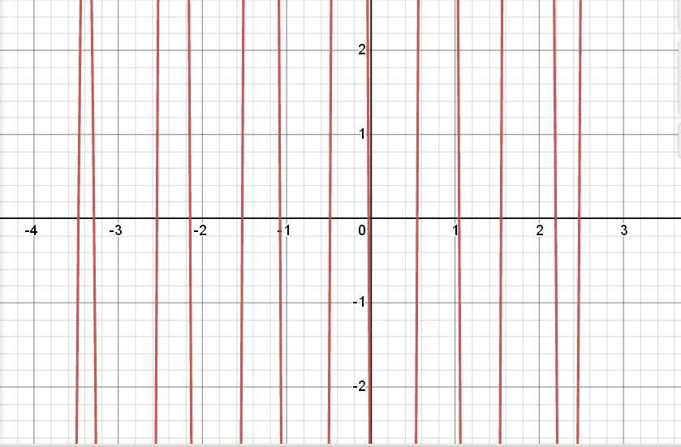

3. С помощью графического метода определяю точки пересечения с ОХ:
корни:
х= -1.54
х= -1.09
х= -0.5

- Использую метод табулирования для нахождения значений функции.
Задаю значения переменной Х на отрезке [0,10] с шагом 0.01 .

Код программы:

#include <iostream>
#include <cmath>
using namespace std;

int main()
{

cout << "введите шaг" << endl;
double d;
cin >> d;

for(double x=-2;x<=0;x+=d)
{
double y=(x*x*x)+2*x*x+2*x-6-34*sin(6*x);
double yy=((x+d)*(x+d)*(x+d))+2*(x+d)*(x+d)+2*(x+d)-6-34*sin(6*(x+d));
if(y*yy==0)
cout<<x <<" "<<y<<endl;
if(y*yy<0)
{
double xx=(x+(x+d))/2;
y=(xx*xx*xx)+2*xx*xx+2*xx-6-34*sin(6*xx);
cout<<xx <<" "<<y<<endl;}
}
return 0;
}

полученные значения:
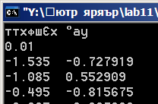

- Вычисляем абсолютную ошибку:
№1 -1.54 - (-1.535)= 0.005
№2 -1.09- (-1.085)= 0.005
№3 -0.5- (-0.495)= 0.005

- Результат работы:
№ корня | Графический метод | Метод табуляции | Абсолютная ошибка
1 | -1.54 | -1.535 | 0.005
2 | -1.09 | -1.085 | 0.005
3 | -0.5 | -0.495 | 0.005

- Вывод: в ходе лаб. Работы были изучены основные методы решения уравнений. Для изучения данных методов использовался язык программирования С++

